题目 2369: 骑士移动

基本信息
题号 | 2369
标签 | 双向宽搜
难度 | 基础
正确 | 443
来源

题目描述

在一个棋盘上有一个骑士，骑士可以按下图所示的 8 方向跳到相邻的格子，请问骑士从给定的起点到终点，至少需要跳多少次？

图片 1:
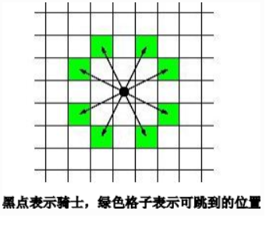

输入

本题包含多组测试数据。
第一行给出骑士的数量 n。
在接下来的 3 × n 行中，每 3 行描述了一个骑士。
每组数据第一行一个整数 L 表示棋盘的大小，整个棋盘大小为 L × L；
第二行和第三行分别包含一对整数 (x,y)，表示骑士的起始点和终点。假设对于每一个骑士，起始点和终点均合理。

输出

对每一个骑士，输出一行一个整数表示需要移动的最小步数。如果起始点和终点相同，则输出 0。

样例输入
3
8
0 0
7 0
100
0 0
30 50
10
1 1
1 1

样例输出
5
28
0

提示

数据范围
对于 100% 的数据，有 4≤L≤300，保证 0≤x,y≤L−1。

